Le site de vente de la sorcière Giselle

Rapport de projet

**GiselleMagicArts.com**

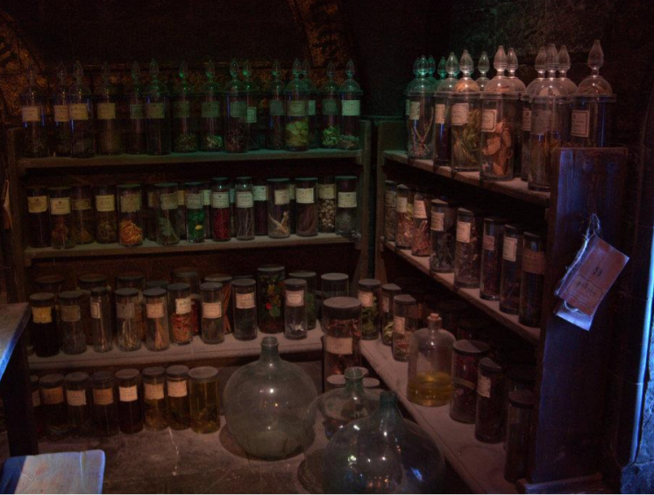

Table des matières

I. Présentation du projet 3

1. Contexte 3

2. Besoins 4

3. L’équipe projet 4

II. Planification du projet 5

1. Découpage du projet : le WBS 5

2. Planning prévisionnel 5

3. Planning effectif 5

III. Mise en place de la solution proposée 6

1. Modélisation : la méthode MERISE 6

a. Modèle conceptuel de données (MCD) 6

b. Modèle logique de données (MLD) 6

c. Choix du SGBDR 6

d. Modèle physique de données (MPD) 6

2. Les requêtes SQL 6

a. Remplissage de la base de données 6

b. Procédures stockées 6

c. Soumission de recettes 6

d. Rechercher et consulter 6

e. Sauvegarder 6

3. Tests 6

ANNEXE 1 : Créer un serveur mysql sur un Raspberry Pi 7

# Présentation du projet

## Contexte

Giselle, jeune sorcière ayant obtenue récemment son permis de magie souhaite se lancer dans la vente de potions et d’ingrédient. Elle souhaite donc réaliser un site e-commerce de magie : gisellemagicarts.com.

La sorcière a donc besoin d’une interface web ainsi que d’une base de données pour stocker toutes les informations nécessaires au bon fonctionnement de son site. Sur ce dernier sera vendu :

* Des potions
* Des onguents
* Des ingrédients (pour préparer des potions et des onguents)3

Pour expliquer le fonctionnement du site GiselleMagicArts nous avons décidé d’établir un diagramme du flux. Le but est de bien comprendre le fonctionnement du futur site pour développer un modèle contextuel de données adapté.

Tout d’abord listons quelques informations complémentaires concernant le fonctionnement du site :

* Giselle ne se procure pas elle-même les ingrédients mais fait appel à des fournisseurs.
* Les clients commandent puis sont livrés
* De nouveaux inventeurs peuvent proposer des recettes de nouvelles potions. Giselle choisit ensuite si elle souhaite ajouter les propositions de potions au site ou non.

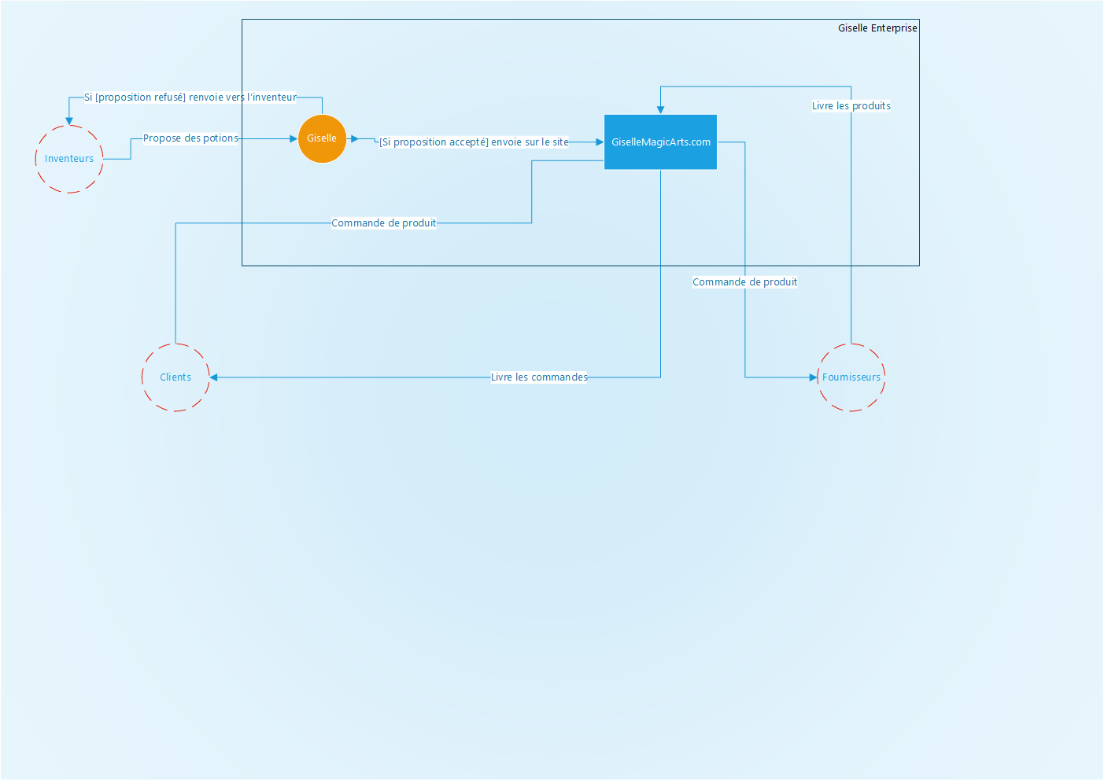Les acteurs externes sont représentés par des cercles à traits pointillés, les acteurs internes par des cercles à traits pleins et les flux par des flèches de l’émetteur vers le récepteur.

## Besoins

Un ami de Giselle, Miguel se charge de réaliser le site web. Ce projet consistera donc en la création d’une base de données et des requêtes nécessaires au bon fonctionnement de ce site.

Giselle souhaite surveiller de manière consciencieuse la fraîcheur de chaque ingrédient. En effet, la fraîcheur d’un ingrédient peut avoir un effet sur la qualité d’une potion. Elle souhaite également que les ingrédients qui ne sont plus frais soient automatiquement supprimés de la base de données. De plus les clients peuvent préciser la fraîcheur souhaitée des ingrédients qu’ils commandent (un même ingrédient peut être présent deux fois dans une commande mais avec des fraîcheurs différentes).

Les clients, lorsqu’ils commandent des potions, doivent choisir dans quel récipient celle-ci sera contenu (fioles, pots…). Le prix variera en fonction du type de récipient.

Il faudra préparer un certain nombre de requêtes en langage SQL pour extraire de la base de données des informations clés pour la sorcière.

Giselle veut mettre en place un système de proposition de recettes. Les clients pourront proposer de nouvelles recettes et Giselle choisira si elle décide de les intégrer ou non dans son catalogue.

Le dernier point important pour la base de données de Giselle est que celle-ci doit être sauvegardée. Ainsi, elle pourra être facilement restaurer en cas d’éventuel problèmes ou de migration.

## L’équipe projet

L’équipe chargée de réaliser le projet de Giselle est composée de quatre membres :

* Florian FRITSH
* Aurélien KLEIN
* Pierre GEERAERT
* Alexandre LECOMTE (chef de projet)

Dans la suite de ce rapport, « nous » désignera l’équipe du projet présentée ci-dessus.

Nous disposons de 7 jours ouvrés pour une équipe de quatre personnes soit 28 jours homme pour réaliser une base de données fonctionnelle et répondant aux besoins du futur site web de la sorcière Giselle.

# Planification du projet

## Découpage du projet : le WBS

Afin de se répartir correctement les tâches et avoir une vision globale du travail pour réaliser le projet nous avons décidé de définir un Work Breakdown Structure (WBS).

Le WBS est définit par un « découpage hiérarchique en livrables spécifiques des travaux à exécuter ». On trouve plusieurs niveaux dans un WBS, chaque niveau détails en peu plus les tâches à réaliser jusqu’à arriver au niveau final. L’idée est d’obtenir un diagramme facilement compréhensible reprenant tout ce que l’équipe du projet doit réaliser.

Le dernier niveau doit correspondre à une tâche que l’on peut attribuer à une ou plusieurs personnes de l’équipe.

Après avoir clarifier le contexte et définit le périmètre du projet dans la partie précédente, nous avons donc découper le travail de la manière représenté par la figure 1 de la page suivante.

A partir de ce WBS nous avons établi une répartition des tâches (figure 2) ainsi qu’une estimation de la durée de celles-ci.

A partir du tableau de répartition des tâches nous avons construit un diagramme de Gantt correspondant (figure 3).

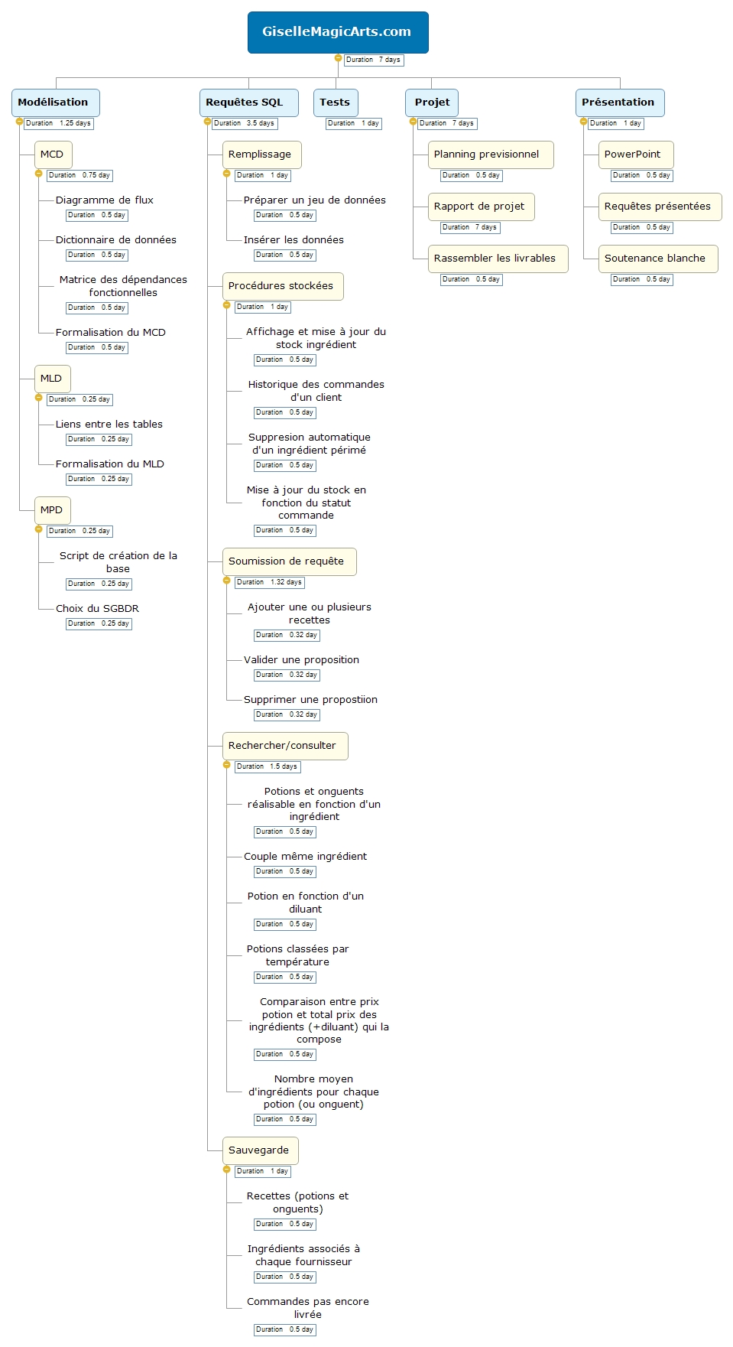

Figure - WBS du projet

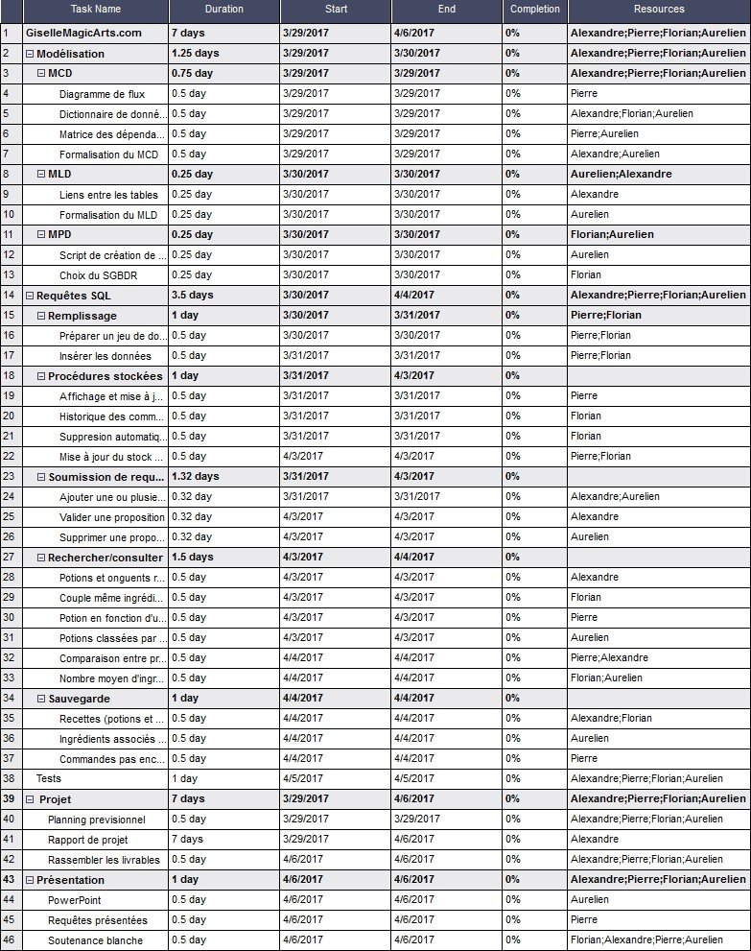

Figure - Répartition des tâches

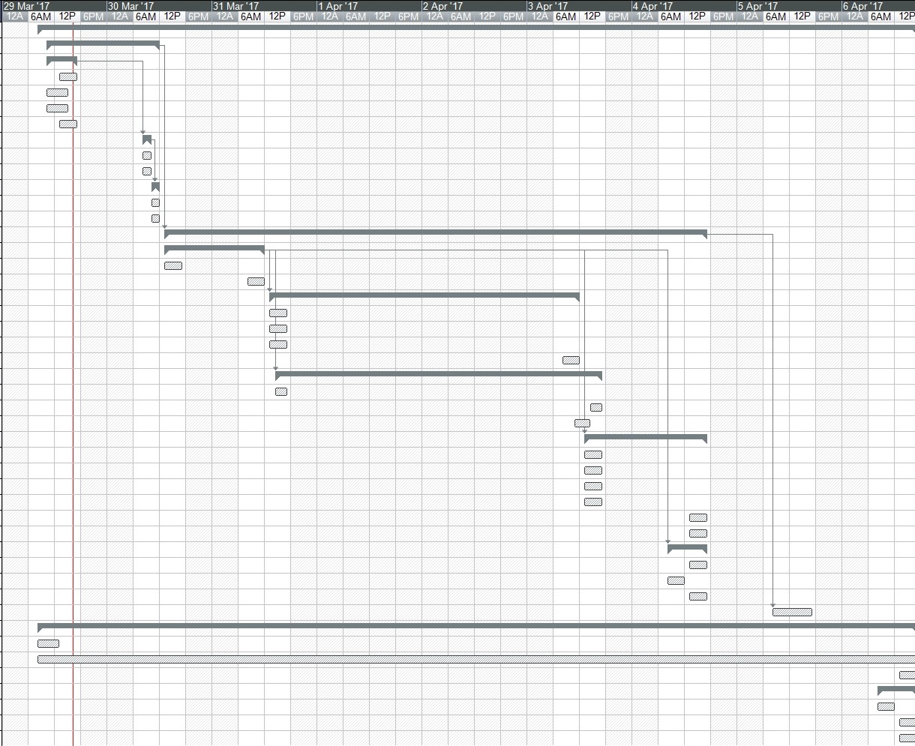

Figure - Diagramme de Gantt

## Planning prévisionnel

## Planning effectif

# Mise en place de la solution proposée

## Modélisation : la méthode MERISE

### Modèle conceptuel de données (MCD)

### Modèle logique de données (MLD)

### Choix du SGBDR

### Modèle physique de données (MPD)

## Les requêtes SQL

### Remplissage de la base de données

### Procédures stockées

### Soumission de recettes

### Rechercher et consulter

### Sauvegarder

## Tests

# ANNEXE 1 : Créer un serveur mysql sur un Raspberry Pi

Nous voulions que l’ensemble des membres de l’équipe du projet puisse se connecter et travailler sur la base de données de manière simultanée. Nous avons donc décidé d’installer un serveur mysql (version 5.7) sur un raspberry pi 3. Ce dernier est connecté au domicile d’un membre de l’équipe et accessible depuis l’extérieur.

A l’aide de l’adresse IP publique du routeur domestique et à la création de comptes utilisateurs sur la base de données mysql, les membres de l’équipe peuvent travailler sur la base de données en même temps.

Détaillons les étapes de déploiement de ce serveur sur un raspberry pi 3.

Tout d’abord nous conseillons de mettre à jour l’ensemble du système d’exploitation de l’ordinateur.

Capture d’écranEnsuite on utilise la commande suivante pour récupérer le paquet d’installation du serveur mysql version 5.7 (dernière version stable actuellement) :

Capture d’écranAprès quelques minutes, le serveur mysql est en place, pour le démarrer on utilise la commande :

Capture d’écranOn peut maintenant se connecter en local au serveur mysql en utilisant la commande :

Capture d’écranUne fois connecté, on crée un compte utilisateur pour chaque membre de l’équipe du projet à l’aide de la clause GRANT.

Ici on attribue tous les privilèges à l’utilisateur florian qui peut se connecter depuis n’importe quelle adresse IP avec le mot de passe password.

Ensuite sur le routeur, on créer une règle de redirection du port 3306 (port mysql par défaut) arrivant de l’extérieur vers l’adresse IP local du Raspberry comme le montre la capture d’écran suivante.



Grâce à cette règle de redirection peut maintenant se connecter à distance au serveur mysql et donc à la base de données du projet. Pour l’administrer on pourra utiliser un terminal ou alors phpmyadmin.